Справка
о проведении заседания комиссии по обеспечению безопасности дорожного движения Гудермесского муниципального района

11:00 ч.
05.12.2019 г. г. Гудермес
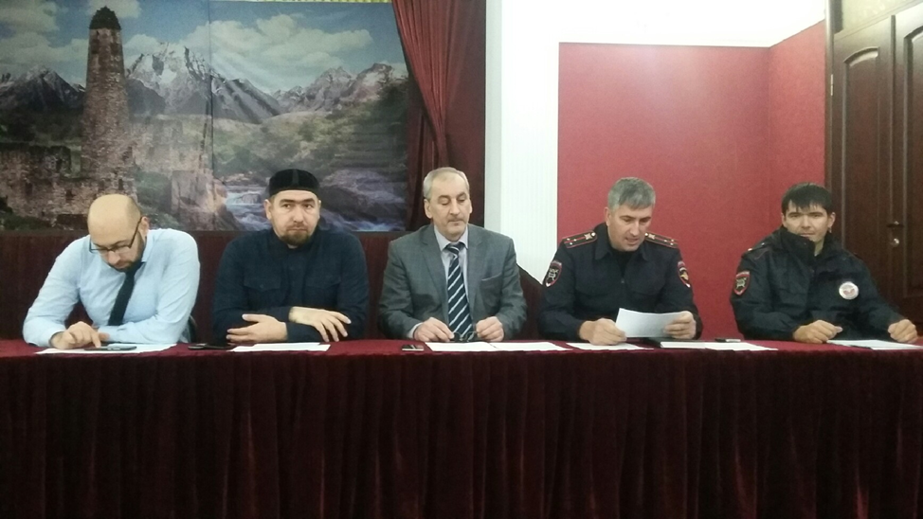
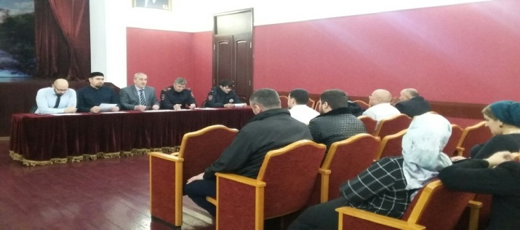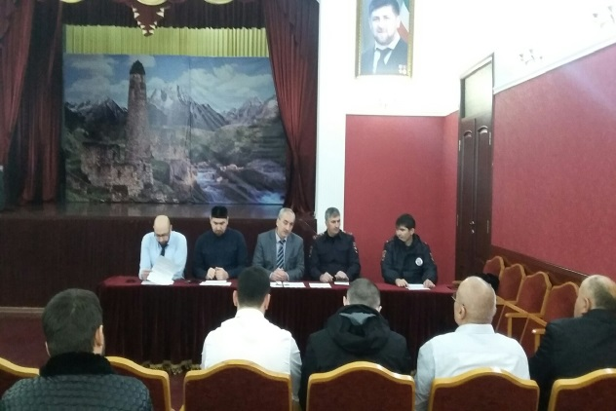

05.12.2019 года заместитель главы администрации Гудермесского муниципального района, председатель комиссии по обеспечению безопасности дорожного движения М.Х. Исмаилов, совместно с начальником ОГИБДД ОМВД России по Гудермесскому району А.А.Вагаповым, первым заместителем кадия Гудермесского муниципального района А.З.Машукаевым и начальником отдела по взаимодействию с правоохранительными органами и духовными структурами А.И. Александровым, провел очередное итоговое заседание комиссии по обеспечению безопасности дорожного движения Гудермесского муниципального района.
На заседании рассмотрены следующие вопросы:
1. О состоянии аварийности на дорогах Гудермесского района и обеспечение безопасности дорожного движения за 2019 г.
2. О подведении итогов проделанной работы в 2019 году в рамках реализации муниципальных планов и программ по обеспечению безопасности дорожного движения за 2019 год.
3. Утверждение Плана работы и Плана заседаний районной комиссии по ОБДД на 2020 год.
Обращаясь к членам комиссии М.Х. Исмаилов подчеркнул, что каждый человек должен ясно осознавать, что нарушая правила дорожного движения, он подвергает опасности не только свою жизнь, но и жизни других людей.
На заседании были заслушаны доклады ответственных исполнителей о проделанной работе, о проблемах, возникающих в сфере безопасности дорожного движения на дорогах района и близи образовательных, культурных и дошкольных учреждений.
По итогам выслушанных докладов всем членам комиссии были даны соответствующие указания:
- по усилению организации работы по пропаганде ПДД среди школьников;
- о мерах по предупреждению нарушений правил дорожного движения, как водителями, так и пешеходами;
- проведение профилактических мероприятий в мечетях, направленных на повышение безопасности дорожного движения;
- проведение во всех сельских поселениях района сходов граждан по пропоганде безопасности дорожного движения;
- о подготовке дорожно-эксплуатационных организаций к эксплуатации автомобильных дорог Гудермесского муниципального района к зимнему периоду 2020-2021 г.г.
На заседании комиссии утвержден План работы и План заседаний районной комиссии по ОБДД на 2020 год.

